O CONHECIMENTO DOS ESTUDANTES DE CIÊNCIAS CONTÁBEIS ACERCA DO CÓDIGO DE ÉTICA

Karina Silveira da Cunha
UFSC
Karina_lagoa@hotmail.com

Maria Denize Henrique Casagrande
UFSC
Denize_casagrande@yahoo.com.br

Resumo
O objetivo do Código de Ética Profissional do Contador – CEPC é fixar a forma pela qual os contadores devem seguir no exercício da profissão e em relação à classe. Esta pesquisa tem por objetivo principal verificar qual o nível de conhecimento dos estudantes do Curso de Ciências Contábeis da Universidade Federal de Santa Catarina acerca do CEPC. Enfatiza-se que a pesquisa baseou-se em questões presentes nos exames de Suficiência do Conselho Federal de Contabilidade. Participaram da pesquisa 101 estudantes matriculados na 2ª fase e na 4ª fase do curso no primeiro semestre de 2017. Os resultados demonstram que o conhecimento dos estudantes sobre o CEPC é considerado insuficiente no geral, pois apenas 23,8% deles alcançaram a média de acertos, porém se a amostra dos estudantes for avaliada separadamente por fase, o desempenho se altera. Evidencia-se que a disciplina de Ética e Filosofia Política em sua forma contribuiu para o resultado dos estudantes da 4ª fase. Conclui ainda, que a maioria das questões 56,5%, foram respondidas sem uma posição ética, devido ao fato de que apenas 14% dos estudantes conhecem a existência do CEPC, mesmo que a sua grande maioria tenha respondido que acha importante a sua existência.

Palavras-chave: Código de Ética Profissional do Contador, Ética Profissional, Contabilidade.

Área Temática: EDUCAÇÃO E PESQUISA SOCIAL EM CONTABILIDADE

INTRODUÇÃO

Nos últimos anos, o assunto mais comentado em todos os meios de comunicação tem sido a corrupção. Ela está presente em todos os níveis da sociedade, criando empecilhos no desenvolvimento da economia, tornando-se uma das maiores pragas de todos os tempos.
Nota-se na sociedade uma inquietação pela ausência de convicções éticas, tornando o mundo dos negócios perante ela uma incerteza quanto a valores e de segurança contra fraudes. Pois o mesmo exerce de acordo com o capitalismo, uma concorrência entre os profissionais, provocando condutas antiéticas para obtenção do lucro a qualquer custo.
Diante deste cenário o Contador assume um ampla função dentro das organizações, que é trabalhar de maneira transparente, e orientar sobre o controle interno e das auditorias, para evitar ou identificar atos ilícitos.
Para ampara-lo nessa função tão essencial existe o Código de Ética Profissional do Contador – CEPC, que tem por objetivo fixar a forma pela qual os contadores devem seguir no exercício da profissão e em relação à classe.
Diante disso a presente pesquisa tem por objetivo principal verificar qual o nível de conhecimento dos estudantes da 2ª fase e 4ª fase do Curso de Ciências Contábeis da Universidade Federal de Santa Catarina acerca do CEPC. Dessa maneira, enfatiza-se que a pesquisa baseou-se em questões presentes nos exames de Suficiência do Conselho Federal de Contabilidade, ajustados de acordo com a necessidade de enquadramento no questionário.
A pesquisa é relevante por identificar não só o conhecimento dos estudantes sobre assunto, mas sim por também gerar objetivos secundários através do questionário. Portanto, analisar se a disciplina de Ética e Filosofia Política (FIL5109), possui influência relevante nos resultados, consequentemente verificar se existem diferenças de conhecimento acerca do CEPC entre os alunos da 2ª fase e 4ª fase, e por último identificar a importância atribuída ao CEPC pelos estudantes.
Na continuidade, organiza-se o artigo ressaltando aspectos teóricos e conceituais sobre ética profissional, o Código de Ética Profissional do Contador e sua importância, na sequência discorre-se sobre a disciplina que aborda a temática ética no curso, ressaltando-se posteriormente os estudos relevantes sobre ética na contabilidade. Por fim, a análise de dados e as conclusões sobre a pesquisa.

2 REFERENCIAL TEÓRICO

2.1 ÉTICA PROFISSIONAL

Quase todas as profissões liberais possuem valor social, mudando apenas a sua atuação e a sua natureza dos serviços perante a necessidade das pessoas, como nos relata Sá (2010, p. 156) “O conceito profissional é a evidencia, perante terceiros, das capacidades e, em decorrência, construir seu conceito profissional [... ]”. Os Médicos, Professores, Escritores, Engenheiros, Contadores, Advogados, etc..., são profissões necessárias à vida social, possuem funções relevantes, cada uma com a sua devida importância.
Camargo (2006, p.79), ele afirma que se pode fundamentar a ética na empresa com “[...] razões insuficientes como: mercado, negócio, lucro, custos, investimento, motivação, sobrevivência, etc...”. Ele ainda fala que deve-se fundamentar a ética empresarial pelo ser humano, ou seja, a pessoa em suas diferentes dimensões. Para isso é preciso segundo ele construir a ética pessoal para os trabalhadores e também para os seus dirigentes, tendo então a consciência da pessoa e não pela atividade econômica como instrumento da ética.
Silva (2006), assegura que é fundamental para a destreza das funções administrativas um conjunto de itens básicos, são eles: não ser desonesto com os concorrentes; não tomar posse de qualquer bem da organização para si; não confundir as relações pessoais com os fornecedores; não inventar situações para o mercado; não divulgar informações que podem beneficiá-lo ou a terceiros; as normas usadas pelas organizações devem ser seguidas por todos os funcionários; os mesmos não devem seguir desvios de condutas dos colegas; manter sigilo dos dados e processos da organização; não praticar atos de religião, política e filantropia quando a empresa julgar assim; ser educado com clientes e fornecedores.
Nos ressalta Nash (2001, p. 6), que a “Ética dos negócios é o estudo da forma pela qual normas morais pessoais se aplicam as atividades e aos objetivos da empresa comercial.” Não se trata então de um campo da ética separado e sim de um contexto de estudo sobre os negócios, quais são os problemas criados por esse setor e como as pessoas que atuam nesse sistema conseguem atuar moralmente.
Nos comtempla Camargo (2006, p. 86) “A única obrigação do ser humano é agir como ser humano.” Antes das funções chegarem como: Economista, Administrador, Empresário, Contador, etc..., ele é uma pessoa com aspectos fundamentais comuns e universais que precisam ser desenvolvidos. Sendo o indivíduo a razão de ser de toda atividade humana, pois não existe atividade sem que o homem esteja em cena. Assim espera-se delas atitudes concretas que produzam comportamentos adequados ao crescimento e desenvolvimento de todos.
Nessa mesma linha de pensamento nos adverte Bittar (2012, p. 23) que “A ética profissional, na verdade quando regulamentada, deixa de ter seu conteúdo de espontaneidade, que é o que caracteriza a ética”. Para ele passa a ser um aglomerado de orientações de conduta, deixando de serem normas estritamente éticas, para se tornarem normas jurídicas de direito administrativo, que quando não observadas sofrem sanções Administrativas. Para Sá (2010) os profissionais devem seguir uma ordem de conduta, que auxilie no desenvolvimento do trabalho de todos, onde a conduta de um reflita no trabalho, conduzindo ao individualismo ante o coletivo.
A ética profissional é importante no mundo corporativo, que Hoog e Sá (2005) já falavam sobre atos aéticos, para eles a corrupção, como ato ou efeito de corromper, está tão generalizada que passou a significar tudo que envolve a falta de caráter e a desonestidade. Com agilidade das informações nos meios de comunicação percebe-se que esses atos aéticos e desonestos tem cada vez mais se tornando de conhecimento público. Para eles apenas um grupo se beneficia de conhecimento público. No entanto um grupo se beneficia dessa imoralidade, enquanto a maioria paga alto por tal comportamento.
O contador pode atuar tanto como empregado quanto empregador e como profissional liberal. Ainda ele pode atuar em outras áreas que não estão relacionadas diretamente com a contabilidade.
Para Lisboa (2010, p. 76), o contador devido a sua profissão lida diariamente com o que tem mais relevância no mundo dos negócios: “a informação” e geralmente sobre negócios de terceiros. “Tal fato, por si só, já é suficiente para demonstrar que cotidianamente esse profissional coloca à prova seus valores éticos”. Ele tem que estar preparado para atuar de maneira ética, com isso o Código de Ética Profissional do Contador o ampara não diante de todas as situações mais da maioria delas, como inclusive nos colocou Hoog e Sá (2005) contra os atos aéticos, que muitas vezes os contadores acabam convivendo.

2.2 CÓDIGO DE ÉTICA PROFISSIONAL DO CONTADOR – CEPC

Entre as diversas profissões o contador é aquele que dispõe de um dos maiores mercados de trabalho de acordo com Sá (2010), pois as empresas necessitam de sua assessoria contínua, com isso a responsabilidade é equivalente para com os seus deveres, a seu reconhecimento e as recompensas da profissão.
Para Lisboa (2010) o profissional da contabilidade se depara com inúmeros dilemas éticos no decorrer de sua profissão. Esses dilemas estão ligados num todo entre: dever, direito, justiça, responsabilidade, consciência e vocação. Com isso ele ainda nos coloca que um código de ética como uma enumeração de práticas éticas comportamentais que se espera serem verificadas na profissão.
Ainda de acordo com Lisboa (2010, p. 88) “As normas do código de ética visam o bem estar da sociedade, de forma a assegurar a lisura de procedimentos dos seus membros dentro e fora da instituição.” Então o Código de Ética Profissional é a construção da percepção profissional sobre práticas de conduta.
Primeiramente Camargo (2009, p.33), diz que os Códigos de Ética Profissional “[...] estruturam e sistematizam as exigências éticas no tríplice plano de orientação, disciplina e fiscalização”. Secundariamente nos coloca que eles estabelecem fundamentos variáveis e relativos que restringem fronteiras das quais a conduta pode ou deve ser julgada aceitável no ponto de vista ético. Ele ainda nos alerta que em algumas circunstâncias particulares os códigos nem sempre apontam a maneira mais apropriada de se proceder.
Perante 26 (vinte e seis) anos de vigência da Resolução CFC nº 290/70, a fim de aprimorar o Código de Ética Profissional do Contabilista, surge a Resolução CFC nº 803/96 de 10/10/1996, aprovando o Código de Ética do Profissional de Contabilidade – CEPC, no afã de atualizar os conceitos éticos na área da atividade contábil. Sua última alteração foi em 2010 através da Resolução CFC nº 1.307/10.
O CEPC está dividido em VI (seis) capítulos, são eles: Do Objetivo; Dos Deveres e das Proibições; Do valor dos Serviços Profissionais; Dos Deveres em Relação aos Colegas e à Classe; Das Penalidades; e Das Disposições Gerais.
No Capítulo I traz o objetivo do Código que é fixar a forma que os profissionais da contabilidade, devem comporta-se diante do exercício da profissão e nos assuntos da classe.
Estão dispostos no Capítulo II os deveres dos profissionais bem como as suas penalidades. Dentre os deveres existem 21 incisos, os quais versam sobre exercer a profissão com zelo, guardar sigilo, renunciar a função quando tiver falta de confiança por terceiros, cumprir os programas obrigatórios de educação continuada estabelecidos pelo CFC. Já quando o contador for perito, assistente técnico, auditor, ou árbitro deve recusar trabalho por não se achar capacitado para tal, e também ser imparcial nos laudos submetidos a ele.
Já sobre as proibições estão dispostas por 25 incisos, estão dentre: assinar documentos ou demonstrações elaborados por outros longe da sua supervisão, orientação e fiscalização; ter organização contábil fora da legislação vigente; possuir agenciador de negócios, em que o mesmo terá participação nos seus honorários; reter livros, papéis e documentos que a ele foram confiados; revelar negociações; iludir ou tentar iludir a boa-fé do cliente; fazer menção de título profissional que não possua.
O Capítulo III dispõe sobre os honorários da classe que devem ser prefixados no contrato de acordo com vários itens, como o local do serviço, se o cliente é eventual, habitual ou permanente entre outros.
No Capítulo IV estão presentes os deveres em relação aos colegas e à classe. A relação com os colegas deve ser de consideração, respeito, apreço e solidariedade, o que não justifica a participação ou convivência com um erro. Em relação à classe, um dos principais regramento é zelar pelo cumprimento deste código.
As penalidades aplicadas pelo não cumprimento do disposto no código, estão presentes no Capítulo V, como também alguns itens que podem ser agravantes da pena ou atenuantes.

2.3 DISCIPLINA DE ÉTICA E FILOSOFIA POLÍTICA (FIL5109)

De acordo com o projeto Político Pedagógico do Curso de Ciências Contábeis da Universidade Federal de Santa Catarina – UFSC (2006) a disciplina de Ética e Filosofia Política é ministrada na 3ª fase, como uma carga horária teórica de 72 h/a.
A ementa da disciplina aborda os Fundamentos da Ética e escolas Filosóficas que os interpretam, evidencia as questões éticas numa organização, e analisa o caráter ético e o político da conduta profissional. O seu conteúdo programático é composto pelos seguintes tópicos: A Ética no contexto da Filosofia; Conceituação e seus pressupostos: o bem e a felicidade; Objetivo da ética; Correntes éticas; A questão da liberdade; A consciência moral; Ordem moral e ordem jurídica; Bioética e progresso científico; Ética profissional; Ética e Política. Na sua bibliografia não consta o CEPC como base, nem aparece como tópico a ser desenvolvido.
A disciplina quando aplicada no semestre 2015/2, foi alterada em seu contexto e também não abordou o CEPC. Sua ementa permaneceu a mesma, porém o seu conteúdo programático foi alterado para os seguintes tópicos: A Ética no contexto da Filosofia; Correntes éticas; A consciência moral; Filosofia feminista; Bioética e direito animais; Contrato social em filosofia política;
Se a ementa da disciplina dispõe sobre a conduta profissional é imprescindível que o CEPC esteja no conteúdo programático, assim como consta nas disciplinas de outras universidades analisadas nos estudos anteriores por exemplo.
Em todas as ementas e conteúdos programáticos das disciplinas do Curso, não foi citado o CEPC. Na disciplina de Auditoria Contábil I (CCN5318) ministrada na 7ª fase, possui em sua ementa o objetivo de: Formação Técnico-Comportamental (normas profissionais do auditor, qualificação técnica, educação continuada e normas técnicas de auditoria). Acompanhando essa linha possui o tópico no seu conteúdo programático que se denomina: a pessoa do auditor e sua competência profissional (competências técnicas e comportamentais). Consequentemente a sua bibliografia aborda: ALBERTON (2002), e CONSELHO FEDERAL DE CONTABILIDADE – CFC.
Para Franco e Marra (1998) apud Alberton (2002):

O auditor independente precisa possuir condições relativas à pessoa do auditor, à entidade auditada e às condições materiais para o exercício da profissão. As condições relativas à pessoa do auditor dizem respeito aos requisitos que ele deve preencher para exercer a profissão. Essas condições são as seguintes: [...] h) Condições relativas à ética profissional – manter elevado padrão dos serviços prestados, basear-se somente em elementos seguros de convicção, cobrar honorários justos, não manter vínculo econômico com a empresa ou parentesco com seus diretores, manter sigilo profissional, não aceitar serviços com a finalidade de defender interesses pessoais, ter consideração pela classe e por colegas e respeitar o código de ética da profissão. (FRANCO E MARRA apud ALBERTON 2002, p. 43,44)

Os alunos que cursarem a 7ª fase, já poderiam ter uma base do CEPC anteriormente se ministrado na 3ª fase, facilitando o desenvolvimento da disciplina ao atentar para a parte específica de Auditoria.

2.4 ESTUDOS ANTERIORES SOBRE ÉTICA NA CONTABILIDADE

A pesquisa de Campos e Lima (2013) corroborou sobre a percepção dos alunos em relação ao quanto a disciplina de Ética e Legislação Profissional contribui para a formação deles. Eles analisaram um grupo de estudantes nas fases iniciais. A pesquisa concluiu que os alunos reconhecem a importância da disciplina durante a graduação para sua formação profissional.
Na pesquisa de Trentin, Domingues e Castro (2008) foi verificada a percepção dos alunos de Ciências Contábeis sobre ética profissional. Foram analisados dados quantitativos, aplicados em 121 alunos de graduação. Observou-se a existência de diferenças de percepção dos acadêmicos do curso de Ciências Contábeis por fases, ou seja, a medida que o curso avança, a percepção tende aumentar. As respostas obtidas relativas ao Código de Ética aumentaram após a conclusão da disciplina de ética profissional.
A pesquisa de Nascimento (2010) constituiu em evidenciar a percepção sobre o tema “ética” por alunos que estudam o último ano de graduação em Ciências Contábeis em quatro universidades da Região Sul. A pesquisa identificou dois grupos distintos: os generalistas (com menor tolerância a desvios éticos); e parcial (com maior tolerância a desvios éticos); porém entre os generalistas mais da metade afirmaram sequer terem lido o Código antes da pesquisa.
O estudo de Oliveira et. al (2014) levantou a percepção de um grupo de estudantes do curso de Ciências Contábeis de uma instituição privada sobre a importância do tema e disciplina Ética na Contabilidade. O resultado apontou que os estudos reconhecem que o tema “ética” é importante para a vida profissional deles. Secundariamente percebeu-se que a instituição de ensino é preocupada com a ética, tanto na sua conduta, quanto na transferência de ações e formação de seus alunos.
O estudo de Silva (2014) teve como objetivo principal conhecer a percepção dos alunos concluintes do curso de Ciências Contábeis sobre a ética no exercício da profissão contábil, secundariamente verificar o nível de conhecimento sobre o Código de Ética do contador e discutir a importância para a profissão. Com uma amostra de 42 alunos concluintes do curso, foi verificado que eles reconhecem a importância da ética e consideram o Código necessário para o bom exercício da profissão, porém a maioria nunca leu o Código.
A pesquisa de Boff (2010) avaliou o entendimento dos alunos de ciências Contábeis sobre Ética Profissional. Para isso a amostra é formada por alunos das 2ª, 4ª, 6ª e 8ª fases do Curso no total de 304 alunos. Concluiu-se que, ao avançarem nas fases os alunos ampliam seu entendimento sobre ética profissional, e esses conhecimentos são ampliados depois de cursado o componente curricular Ética Profissional.
A pesquisa de Gil (2016) teve como objetivo identificar a presença do tema ética nos planos políticos e pedagógicos dos cursos de Administração, Ciências Contábeis e Ciências Econômicas. Foram analisados os objetivos, as matrizes curriculares, as ementas das disciplinas entre outros. Com esses aspectos observou-se a deficiência na abordagem do tema ética, mesmo com os objetivos dos projetos pedagógicos apontando a importância e a utilidade das normas éticas.

3 MÉTODO DE PESQUISA

A pesquisa transcorreu através de um questionário com perguntas objetivas, divididas em duas partes: a primeira parte contém 08 (oito) questões para identificar o perfil do entrevistado, se o mesmo já foi apresentado ao CEPC e se já cursou a disciplina de Ética e Filosofia Política (FIL5109); A segunda parte do questionário com mais 18 questões baseadas no conteúdo do CEPC, e adaptadas das questões do Exame de Suficiência do Conselho Federal de Contabilidade – CFC, desde a sua primeira edição em 2011, identificaram o conhecimento dos estudantes sobre os diversos temas constantes no CEPC. Com isso foi usada a nota de corte desse exame que é 5, para ter como medir o desempenho dos estudantes nas questões, então se eles acertassem 50% das questões foram considerados suficientes para aprovação.
A amostra é composta por todos os estudantes do curso de Ciências Contábeis da Universidade Federal de Santa Catarina que estão cursando a 2ª fase e a 4ª fase dos períodos diurno e noturno. A amostra contou com 101 questionários respondidos durante o mês de maio de 2017, representando o semestre 2017/1, onde estão matriculados 163 alunos: 103 na 2ª fase e 60 na 4ª fase.
Na 3ª fase do curso é ministrada a disciplina de Ética e Filosofia Política (FIL5109), por isso foi feita a verificação sobre a percepção dos alunos antes e depois da disciplina. Para apuração dos resultados foram utilizadas técnicas de estatística descritiva por meio de planilhas do Excel, com isso permitiu-se fazer a interpretação do dados para responder o problema abordado pela pesquisa.

4 ANÁLISE DOS RESULTADOS

Os resultados foram baseados na amostra de 101 questionários respondidos por 62 são estudantes da 2ª fase do curso e 39 são da 4ª fase. Na primeira parte do questionário composta por 08 questões, foi perguntado se eles já exerciam atividade remunerada em contabilidade, 52% do total afirmam que ainda não exercem. Se analisados separadamente por fases os números na 2ª fase aumentam e passam para 68% dos estudantes, consequentemente na 4ª fase os números diminuem e passam para 28% dos alunos.
Para uma melhor análise foram criados os critérios de seleção com as seguintes prerrogativas: estar cursando a 2ª fase do curso e ainda não ter cursado a disciplina de Ética e Filosofia Política (FIL5109); estar cursando a 4ª fase do curso e já ter cursado a disciplina de Ética e Filosofia Política (FIL5109).
Os respondentes foram questionados sobre ter o conhecimento acerca do Código de Ética Profissional do Contador (CEPC) criado pela Resolução CFC nº 803/96, de acordo com a Figura 1, apenas 14% afirmou conhecer esse normativo importante para a profissão. Desses 14% que conhecem o CEPC 36% conheceram por meio da disciplina de Ética e Filosofia Política (FIL5109); 36% em outra disciplina do curso; 14% por meio do Conselho Regional de Contabilidade – CRC; e os outros 14% buscaram na internet.

Figura 1- Estudantes que conhecem o CEPC
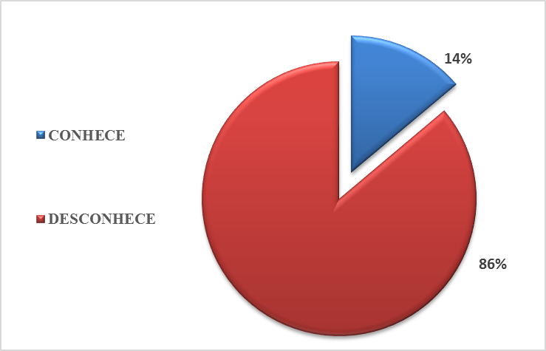
Fonte: Dados da Pesquisa

Em seguida os respondentes foram interrogados sobre em qual fase do curso deveria ser ministrada uma disciplina que abordasse a temática ética, do total 29% acha que a disciplina deveria ser aplicada na 1ª fase, 26% acha que a disciplina deveria continuar na 3ª fase, 15% na 2ª fase e 11% opinou sobre a possibilidade de ser ministrada na 8ª fase.
Sequencialmente as duas últimas perguntas da primeira parte do questionário, foram sobre a importância do CEPC, e sobre a existência de Códigos de Ética para Advogados, Administradores e Economistas. No total 98% e 97% responderam respectivamente que ambos são importantes. Para os da 2ª fase a importância dos códigos para estas profissões foi unânime, portanto os que tem opinião contrária estão apenas na 4ª fase do curso.
A segunda parte do questionário era composta por 18 questões baseadas no conteúdo do CEPC, e adaptadas das questões do Exame de Suficiência do Conselho Federal de Contabilidade – CFC. As alternativas foram compostas por três itens: “SIM”, “NÃO” e “NÃO SEI”. Se o estudante concordasse assinalava que “SIM”, se ele discordasse assinalava que “NÃO”, com a opção de não saber julgar a questão poderia assinalar que “NÃO SEI”.
Como exposto na metodologia, a nota que foi usada como parâmetro para avaliar o conhecimento dos estudantes sobre o tema foi a nota de corte do exame de suficiência do CFC já citada que é 5, então se eles acertassem 50% das questões teriam índice suficiente para a aprovação. Como foram 18 questões na pesquisa, se eles acertassem 9 já estariam na média para obter o índice e estarem aprovados no teste, pelo menos nas questões sobre ética, conforme Tabela 1.

Tabela 1 – Desempenho dos estudantes
DESEMPENHO DOS ESTUDANTES POR NÚMEROS DE ACERTOS
NÚMERO DE ACERTOS | TOTAL | % | 2ª FASE | % | 4ª FASE | %
0 | 13 | 12,9% | 12 | 19,4% | 1 | 2,6%
1 | 5 | 5,0% | 3 | 4,8% | 2 | 5,1%
2 | 4 | 4,0% | 4 | 6,5% | 0 | 0,0%
3 | 4 | 4,0% | 3 | 4,8% | 1 | 2,6%
4 | 13 | 12,9% | 10 | 16,1% | 3 | 7,7%
5 | 4 | 4,0% | 4 | 6,5% | 0 | 0,0%
6 | 16 | 15,8% | 7 | 11,3% | 9 | 23,1%
7 | 4 | 4,0% | 2 | 3,2% | 2 | 5,1%
8 | 14 | 13,9% | 6 | 9,7% | 8 | 20,5%
9 | 8 | 7,9% | 3 | 4,8% | 5 | 12,8%
10 | 4 | 4,0% | 3 | 4,8% | 1 | 2,6%
11 | 4 | 4,0% | 2 | 3,2% | 2 | 5,1%
12 | 4 | 4,0% | 1 | 1,6% | 3 | 7,7%
13 | 2 | 2,0% | 2 | 3,2% | 0 | 0,0%
14 | 1 | 1,0% | 0 | 0,0% | 1 | 2,6%
15 | 1 | 1,0% | 0 | 0,0% | 1 | 2,6%
16 | 0 | 0,0% | 0 | 0,0% | 0 | 0,0%
17 | 0 | 0,0% | 0 | 0,0% | 0 | 0,0%
18 | 0 | 0,0% | 0 | 0,0% | 0 | 0,0%
TOTAL | 101 | 100,0% | 62 | 100,0% | 39 | 100%
TOTAL considerados suficientes | 24 | 23,8% | 11 | 17,7% | 13 | 33,3%

Fonte: Dados da Pesquisa.

A Tabela 1 nos informou as notas dos estudantes, o desempenho e o índice que eles alcançaram. O desempenho dos alunos no geral foi insuficiente, ou seja, apenas 24 deles ficaram na média ou acima que é 9 (nove), totalizando 23,8% dos alunos. A média dos estudantes foi de 5,9 acertos, perceber-se que a mediana e a moda também ficou perto dessa média sendo elas 6 (seis), percebe-se que 16 (dezesseis) alunos obtiveram essa nota, 15,8%. Entretanto 14 estudantes se aproximaram da média e obtiveram 8 acertos. Outro dado foram os estudantes que não acertaram nenhuma questão chegando a 13 (treze) que configuram 12,9% da amostra, o maior número de acertos da amostra foi de 15 (quinze) e apenas 1(um) estudante atingiu. Nenhum estudante conseguiu o resultado de acertos entre 16 e 18 questões.
Levando em consideração que os estudantes da 2ª fase ainda não tiveram uma disciplina que abordasse a ética, deve-se avalia-los separadamente, para verificar se a disciplina possui influência nos resultados do desempenho dos estudantes da 4ª fase.
Os estudantes da 2ª fase conforme a Tabela 1, com sua maioria sem exercer atividade remunerada em contabilidade, sem ter cursado a disciplina de Ética e Filosofia Política (FIL5109), obtiveram um resultado menor que no geral, somente 11 (onze) estudantes que totalizam 17,7% apresentaram o índice de suficiência. A média de acertos também caiu de 5,9 no geral para 4,9. Outra informação evidenciada foi sobre aqueles que não acertaram nenhuma questão. Juntos os estudantes desta fase somam 92% dos que não acertaram nenhuma questão. Pode-se perceber essa diferença na Figura 2, onde sua moda fica evidenciada que é 0 (zero), e sua mediana 4 (quatro) permanecendo perto da média. Também nota-se que o maior número de acertos alcançado pelos estudantes foi de 13, apenas 2 deles.

Figura 2- Número de acertos dos estudantes de 2ª fase e 4ª fase
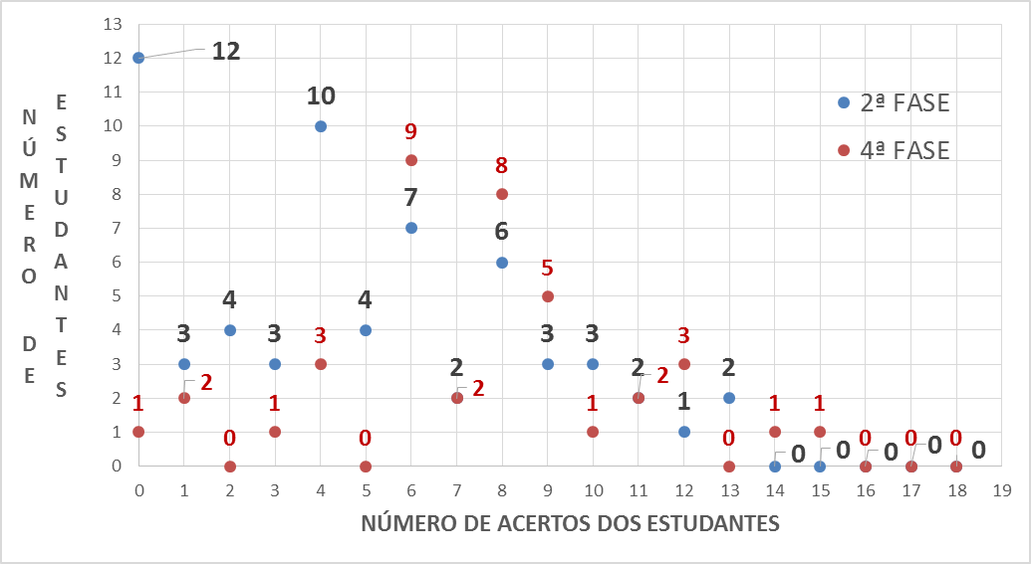
Fonte: Dados da Pesquisa.

O estudantes da 4ª fase conforme a Tabela 1, com sua maioria exercendo atividade remunerada em contabilidade, já cursaram a disciplina de Ética e Filosofia Política (FIL5109), obtiveram o seu resultado maior que no geral 13 (treze) estudantes que configuram 33,3 % apresentaram o índice de suficientes, a média de acertos consequentemente foi maior, alcançando 7,5 de média, pois se olharmos na Figura 2 percebe-se que a maioria dos seus acertos ficou entre 6 (seis) e 8 (oito), mostrando assim a sua moda que foi 6 (seis), e sua mediana 8 (oito). O maior número de acertos da pesquisa foi de um estudante da 4ª fase com 15 acertos.
O desempenho dos estudantes nas questões foi exposto na Tabela 2, na qual é possível analisar o comportamento dos estudantes quanto as alternativas que eles escolheram assinalar ao longo do questionário.
Na Tabela 2 a média dos estudantes pode ser melhor entendida. Nota-se a falta de conhecimento dos estudantes pelo número total de acertos que chegou apenas 32,6%, porém o número de erros foi apenas de 10,9%, então por que o erro não foi de 68%? Porque a alternativa “NÃO SEI” foi a que roubou a cena na pesquisa, observa-se que 56,5% do total foi respondido com essa alternativa. Apenas 4 questões obtiveram acertos acima de 50%, entre os estudantes da 2ª fase esse número cai para 2 questões, já nos de 4ª fase o número cresce para 7 questões. Constata-se então que a maioria das questões, 6 ficaram com acertos menores que 20%.

Tabela 2 – Desempenho dos estudantes por questão
RESULTADO POR QUESTÃO
QUESTÃO | ACERTOS TOTAIS | ERROS TOTAIS | "NÃO SEI" TOTAIS | ACERTOS 2ª FASE | ERROS 2ª FASE | "NÃO SEI" 2ª FASE | ACERTOS 4ª FASE | ERROS 4ª FASE | "NÃO SEI" 4ª FASE
9 | 11,9% | 7,9% | 80,2% | 8,1% | 3,2% | 88,7% | 17,9% | 15,4% | 66,7%
10 | 9,9% | 13,9% | 76,2% | 6,5% | 12,9% | 80,6% | 15,4% | 15,4% | 69,2%
11 | 34,7% | 8,9% | 56,4% | 25,8% | 8,1% | 66,1% | 48,7% | 10,3% | 41,0%
12 | 18,8% | 28,7% | 52,5% | 16,1% | 21,0% | 62,9% | 23,1% | 41,0% | 35,9%
13 | 36,6% | 5,0% | 58,4% | 25,8% | 3,2% | 71,0% | 53,8% | 7,7% | 38,5%
14 | 44,6% | 13,9% | 41,6% | 35,5% | 9,7% | 54,8% | 59,0% | 20,5% | 20,5%
15 | 5,0% | 14,9% | 80,2% | 3,2% | 11,3% | 85,5% | 7,7% | 20,5% | 71,8%
16 | 30,7% | 8,9% | 60,4% | 22,6% | 3,2% | 74,2% | 43,6% | 17,9% | 38,5%
17 | 13,9% | 3,0% | 83,2% | 6,5% | 1,6% | 91,9% | 25,6% | 5,1% | 69,2%
18 | 16,8% | 13,9% | 69,3% | 12,9% | 11,3% | 75,8% | 23,1% | 17,9% | 59,0%
19 | 21,8% | 18,8% | 59,4% | 16,1% | 11,3% | 72,6% | 30,8% | 30,8% | 38,5%
20 | 55,4% | 5,0% | 39,6% | 48,4% | 4,8% | 46,8% | 66,7% | 7,7% | 25,6%
21 | 61,4% | 0,0% | 38,6% | 58,1% | 0,0% | 41,9% | 66,7% | 0,0% | 33,3%
22 | 53,5% | 4,0% | 42,6% | 46,8% | 1,6% | 51,6% | 64,1% | 7,7% | 28,2%
23 | 45,5% | 7,9% | 46,5% | 38,7% | 4,8% | 56,5% | 56,4% | 12,8% | 30,8%
24 | 33,7% | 18,8% | 47,5% | 27,4% | 19,4% | 53,2% | 43,6% | 17,9% | 38,5%
25 | 40,6% | 19,8% | 39,6% | 37,1% | 22,6% | 40,3% | 46,2% | 15,4% | 38,5%
26 | 51,5% | 4,0% | 44,6% | 50,0% | 3,2% | 46,8% | 53,8% | 5,1% | 41,0%
TOTAL | 32,6% | 10,9% | 56,5% | 27,0% | 8,5% | 64,5% | 41,5% | 15,0% | 43,6%
Fonte: Dados da Pesquisa.

Os erros nas questões não passaram de 10,9% no geral, mais se observar as fases separadamente os números se invertem, os estudantes de 2ª fase “erraram” menos do que os de 4ª fase, eles obtiveram 8,5%, já os de 4ª fase quase o dobro15%. Na 2ª fase a questão que obteve o maior índice de erro foi a de número 25 com 22,6%, já na 4ª fase foi a questão de número 12 com 41%.
Porém se analisar os erros desses estudantes vê-se que os dados refletem não o “erro” dos estudantes nas questões, mais a opção de assinalar a alternativa “NÃO SEI”, conforme a Figura 3.
A Figura 3 reflete que mais da metade das questões foram respondidas com “NÃO SEI” 56,5% segundo a Tabela 2, ou seja, das 1027 questões foram respondidas 581 com essa alternativa. Como já esperado os alunos da 2ª fase superaram o total e chegaram a 64,5% das alternativas respondidas, já os alunos da 4ª fase obtiveram 43,6% das alternativas sem uma posição ética, não conseguiram nem com a ajuda da disciplina julgar a ética de um caso, esperava-se que estes alunos errassem as questões e não simplesmente que deixariam de responder, reflexo do não conhecimento sobre o código, pois 86% afirmaram não o conhecer.

Figura 3 – Dados sobre a alternativa “NÃO SEI”
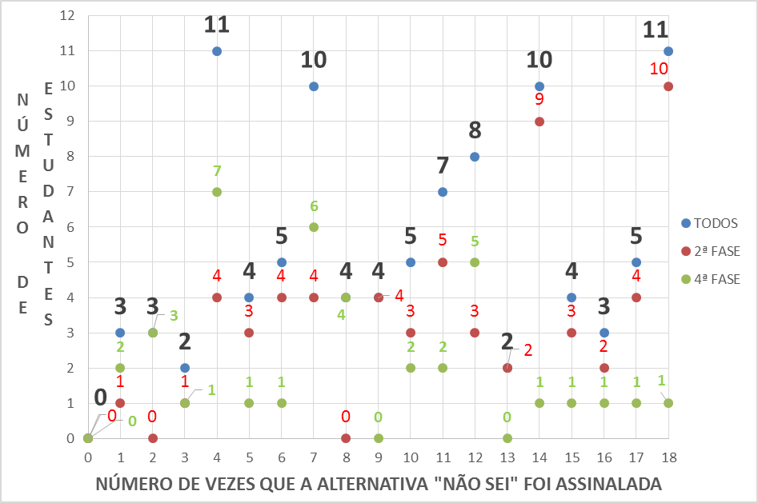
Fonte: Dados da Pesquisa.

O número de vezes que esta alternativa foi assinalada na Figura 3 surpreende porque, 11 (onze) estudantes responderam 18 vezes “NÃO SEI” no mesmo questionário, portanto em todas as questões da 2 parte dele, 10 (dez) entre eles são da 2ª fase. Outro número evidenciado é aquele presente bem no eixo zero da Figura 3, nenhum estudante deixou de assinalar a alternativa “NÃO SEI”, ou seja em todos os questionários pelo menos 1 (um) estudante assinalou essa alternativa.
Sobre o conteúdo que constam nas questões, foram bem diversificados, abordando alguns capítulos do CEPC, presente na Tabela 3.

Tabela 3 – Desempenho dos estudantes por assunto abordado
ACERTOS POR ASSUNTO ABORDADO
ASSUNTO | TOTAL | 2ª FASE | 4ª FASE
Deveres do Profissional | 25,0% | 20,2% | 32,7%
Proibições ao Profissional | 39,6% | 33,1% | 50,0%
Deveres do Contador, quando perito, assistente técnico, auditor ou árbitro. | 43,1% | 37,9% | 51,3%
Sobre os honorários | 18,8% | 16,1% | 23,1%
Deveres em relação aos colegas e à classe | 45,5% | 38,7% | 56,4%
Penalidades | 9,4% | 4,8% | 16,7%
Fonte: Dados da Pesquisa.

A Tabela 3 mostra a inexistência de acertos de 50% no geral perante os assuntos agrupados, porém se observar os alunos de 4ª fase verifica-se que eles tem índices suficientes em três assuntos. Já o assunto sobre os deveres em relação aos colegas e à classe obteve o melhor desempenho com 45,5% de acertos no geral já os estudantes da 4ª fase fizeram 56,4% sendo um índice suficiente para aprovação, nele foi questionado sobre o espírito de solidariedade, onde o contador mesmo na condição de empregado, não induz nem justifica a participação ou conivência com o erro ou com os atos infringentes de normas éticas ou legais, presente no art. 9º, em seu Parágrafo Único do CEPC.
Em segundo lugar, ficou o assunto sobre os deveres do Contador, quando perito, assistente técnico, auditor ou árbitro, com 43,1% de acertos no geral. Já na 4ª fase o desempenho também foi melhor com 51,3% de acertos caracterizando novamente um índice suficiente para aprovação. Sobre o assunto foi questionado quanto ser imparcial em laudos submetidos pelo profissional, e sobre recusar-se a assumir um trabalho que não se achar capacitado, mesmo quando indicado por um juiz, presentes no art. 5º incisos I e IV do CEPC.
Ocupou a terceira posição o assunto sobre as proibições ao profissional, com 39,6% dos acertos no geral, já os estudantes de 4º fase continuam com o desempenho melhor que a média com 50% de acertos descrevendo mais uma vez uma situação suficiente para aprovação, foram questionados sobre os assuntos constantes no art. 3º incisos I, IV, VI, VII, XII, XVII, XIX e XX do CEPC. No total esse assunto por ter várias perguntas penalizou-se no geral.
Em quarto lugar ficou o assunto deveres dos profissionais, com 25% dos acertos no geral, já os estudantes de 4ª fase foram um pouco melhor com 32,7% de aproveitamento, longe do índice. Foram questionados sobre os deveres do profissional com os seguintes temas: exercer a profissão com zelo, diligência, honestidade e capacidade técnica, observada toda a legislação vigente, em especial aos Princípios de Contabilidade e as Normas Brasileiras de Contabilidade; evita declarações públicas sobre o motivo de renúncia, seja falta de confiança no cliente ou no empregador; cumprir os Programas Obrigatórios de Educação Continuada estabelecidos pelo CFC; auxiliar a fiscalização do exercício profissional. Esses assuntos estão presentes no art. 2º incisos I, VI, X e XII.
Em penúltimo lugar encontra-se o assunto honorários do profissional, com 18,8% dos acertos no geral, já os estudantes da 4ª fase obtiveram novamente uma média maior com 23,1% de acertos, foram indagados se um contabilista pode praticar preços diferenciados para um mesmo tipo de serviço, levando em conta se o cliente é eventual, habitual ou permanente. Tal tema é abordado no art. 6º inciso V do CEPC.
Em último lugar ficou o assunto sobre as penalidades que o profissional pode sofrer segundo o CEPC, com 9,4% de acertos no geral, foi indagado sobre os tipos de infrações éticas existentes que seriam três sanções previstas: Advertência reservada, censura reservada, e censura pública. Os estudantes tinham que concordar com a questão, apenas 14% fizeram isso, os outros 84% dos estudantes afirmaram não saber responder. Outra questão foi sobre a condenação de um contador com a penalidade de censura pública, dentro do devido processo legal instaurado no Conselho Regional de Contabilidade – CRC. Os estudantes teriam que discordar com a afirmação apenas 5% fizeram isso e 81% disseram não saber responder. As respostas encontram-se nos art. 12 incisos I, II e III, e no art. 13 § 2º.
Após demostrar o desempenho de cada assunto perante os parâmetros desejados, pode-se também avaliar o desempenho das questões separadamente. A Figura 4 evidencia as questões com os melhores e os piores desempenhos presentes na Tabela 2, a melhor questão a de número 21 traz o seguinte: “Um técnico em contabilidade, cursando o último ano da graduação em Ciências Contábeis, apresenta-se como contador, e já fez constar esta informação também no seu cartão de visitas e no site da empresa prestadora de serviços contábeis do qual é proprietário. Essa atitude está de acordo com o CEPC?”, como resultado 61,4% escolheu a questão correta, ou seja, não concordaram que o exposto está presente no CEPC. O restante 38,6% afirmou não saber responder, o mais curioso que ninguém concordou com a informação em questão. Se olharmos separadamente os estudantes da 4ª fase obtiveram um resultado maior com 66,7% de acertos. O assunto está exposto no art.3º inciso XIX que trata: “XIX – intitular-se com categoria profissional que não possua, na profissão contábil;”.

Figura 4 – Desempenho das melhores e piores questões
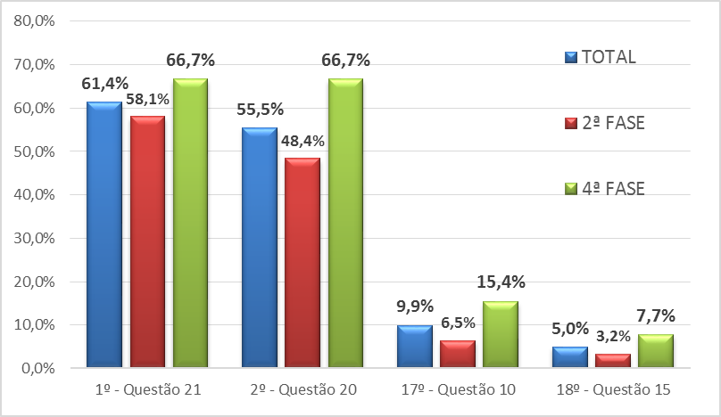
Fonte: Dados da Pesquisa.

Com o segundo melhor desempenho a questão número 20 traz o seguinte: “Um contador assinou as demonstrações contábeis preparadas por seu primo, recém-formado e ainda não registrado no CRC local por não ter sido aprovado no Exame de Suficiência, cujo trabalho não orientou nem supervisionou, porém a confiança na relação permite tal atitude. Essa atitude está de acordo com o CEPC?”. Com 55,4% de acertos, os estudantes não concordaram com o questionado, já os que afirmaram não saber responder somam 39,6%. Analisando separadamente os alunos da 4ª fase percebe-se que eles atingiram o mesmo percentual da questão anterior com 66,67% de acertos. O assunto abordado está presente no art.3º inciso IV que trata: “IV – assinar documentos ou peças contábeis elaborados por outrem, alheio à sua orientação, supervisão e fiscalização;”.
Em penúltimo lugar ficou a questão de número 10 que dispõe: “Um contabilista iniciante contratou um agenciador de serviços para atuar na captação de clientes. Para cada cliente captado, o agenciador irá receber 1% dos honorários acertados. Essa atitude está de acordo com o CEPC?”. Com apenas 9,9% de acertos, o restante na sua maioria 76,2% disseram não saber a resposta da questão. Já os estudantes da 4ª fase obtiveram com 15,4% de acertos. O assunto da questão representa o art. 3° inciso VII que dispõe: “VII – valer-se de agenciador de serviços, mediante participação desse nos honorários a receber;”.
Em último lugar com a pior colocação entre as questões da pesquisa encontra-se a de número 15 que trata: “15- Um contador foi condenado com a penalidade de censura pública, dentro do devido processo legal instaurado no Conselho Regional de Contabilidade – CRC, o mesmo a pedido do interessado, poderá julgar o caso em Segunda Instância. Isto está de acordo com o CEPC?”. Com apenas 5% do total de acertos os estudantes não concordaram com o exposto, já os que afirmaram não saber nada sobre assunto chegou a 80,2% do total. O assunto abordado na questão faz parte do art. 13 § 2º que dispõe:

Art. 13 O julgamento das questões relacionadas à transgressão de preceitos do Código de Ética incumbe, originariamente, aos Conselhos Regionais de Contabilidade, que funcionarão como Tribunais Regionais de Ética e Disciplina, facultado recurso dotado de efeito suspensivo, interposto no prazo de quinze dias para o Conselho Federal de Contabilidade em sua condição de Tribunal Superior de Ética e Disciplina. [...]§ 2º Na hipótese do inciso III do art. 12, o Tribunal Regional de Ética e Disciplina deverá recorrer ex officio de sua própria decisão (aplicação de pena de Censura Pública).

Analisando somente os alunos da 4ª fase percebe-se que o desempenho deles não se afasta tanto como nas demais questões, pois, somente três estudantes da 4ª fase acertaram essa questão totalizando 7,7% de acertos.

5 CONSIDERAÇÕES FINAIS

Na área de atuação profissional, seja qual for o ramo, se faz cada dia mais necessário pessoas abastadas de atitudes éticas, cobradas por uma sociedade ou grupos sociais, que julgam de acordo com normas a real conduta a ser seguida.
No ramo da Contabilidade não é diferente. O contador é testado diariamente nos vários âmbitos de sua profissão, sobre os seus valores éticos, pois, encontra-se puramente envolvido com informações de terceiros e confidencias.
Para amparar a profissão do Contador existe o Código de Ética Profissional do Contador – CEPC e, diante de sua importância para o desempenho do exercício profissional pode-se chegar ao objetivo desta pesquisa, que foi medir o conhecimento dos estudantes de Ciências Contábeis acerca do CEPC.
Conforme os dados coletados e analisados, conclui-se que o conhecimento dos estudantes de Ciências Contábeis da Universidade Federal de Santa Catarina sobre o CEPC é considerado insuficiente no geral, pois apenas 23,8% deles alcançaram a média de acertos desejável. Porém se a amostra dos estudantes for avaliada separadamente por fase, o desempenho se altera.
Percebeu-se que os alunos da 4ª fase se saíram melhores que os da 2ª fase, pois a maioria dos estudantes já exerce atividade remunerada em contabilidade e cursaram a disciplina de Ética e Filosofia Política (FIL5109). Evidencia-se que a disciplina de alguma forma contribuiu para o resultado dos estudantes de 4ª fase, juntamente com o exercício profissional, que agrega o conhecimento teórico com o prático.
Contudo constatou-se que o número de questões respondidas com “NÃO SEI” chegaram a 56,5%, concluindo que os estudantes não tiveram uma posição sobre a questão.
Contudo analisou-se as questões de acordo com os assuntos abordados e os que tiveram melhor colocação foram as relacionadas aos deveres, e os piores são sobre as penalidades aplicadas aos profissionais. Em seguida verificou-se a colocação no geral por questão, as duas primeiras colocadas discorrem sobre as proibições ao profissional, e a última colocada aborda sobre as penalidades sofridas pelo profissional.
Conclui-se que as questões que não exigem conhecimento técnico sobre o CEPC e que podem ser respondidas com um conhecimento ético, de vivência acadêmica, social e profissional são as que tiveram maiores acertos, porém as que exigem saber o que especificamente consta no CEPC obtiveram os piores índices.
Por isso constatou-se como reflexo dessas análises, o fato de apenas 14% dos estudantes conhecem a existência do CEPC, mesmo que a sua grande maioria quase 100% tenha respondido que acha importante a existência do CEPC. Esses fatos devem ser revistos, pela coordenação do curso e seu corpo docente.
Se o fato da exigência da apresentação do CEPC entrar para o Plano de Ensino do Curso, os estudantes só ganharão e o curso também, seja para o melhor desempenho nas disciplinas do curso, seja para o final do curso com o Exame de Suficiência do Conselho Federal de Contabilidade, ou até para o Exame Nacional de Desempenho de Estudantes - ENADE, fato que todos só tendem a agregar, pois a importância da presença do CEPC nas aulas está evidenciada ao longo desta pesquisa.
Para a continuidade da pesquisa, recomenda-se novo estudo com os estudantes das últimas fases do Curso, assim como o questionário também pode ser replicado em outra instituição de ensino superior que desejar medir o conhecimento dos estudantes sobre o tema, ou quando o CEPC não for obrigatório na ementa da disciplina que aborde o assunto ética.

REFERÊNCIAS

ALBERTON, L. Uma contribuição para a formação de auditores contábeis independentes na perspectiva comportamental. Florianópolis. Tese (Doutorado em Engenharia de Produção e Sistemas) – Departamento de Engenharia de Produção – UFSC, 2002. Disponível em <www.eps.ufsc.br> Acesso em: 10 abril 2017.

BITTAR, C. A. Curso de ética jurídica: ética geral e profissional. 9. ed. São Paulo: Saraiva, 2012. 580 p.

BOFF, M. L. Ética profissional: entendimento dos acadêmicos de Ciências Contábeis da Unoesc. Unoesc & Ciência - ACSA, Joaçaba, v. 1, n. 1, 2010. Disponível em: <https://editora.unoesc.edu.br/index.php/acsa/article/view/170>. Acesso em: 15 jan. 2017.

CAMARGO, M. Fundamentos de ética geral e profissional. 8. ed. Petrópolis: Vozes, 2009. 108 p.

CAMARGO, M. Ética na empresa. Petrópolis: Vozes, 2006. 94 p.

CAMPOS, S. A. S. P.; LIMA, M. Ética na Profissão Contábil: Um estudo sobre a percepção dos alunos sobre a contribuição da disciplina “Ética e legislação profissional” para a formação em Ciências Contábeis In: ENCONTRO DE PRODUÇÃO CIENTÍFICA E TECNOLÓGICA, 8, 2013, Campo Mourão. Anais eletrônicos... Campo Mourão: UNESPAR/FECILCAM, 2013. Disponível em: <http://www.fecilcam.br/nupem/anais_viii_epct/PDF/TRABALHOS-COMPLETO/Anais-CSA/CONTABEIS/04-SAPARECIDADESOUSAPINTOCAMPOSTRABALHO.pdf> Acessado em: 15 jan. 2017.

CONSELHO FEDERAL DE CONTABILIDADE – CFC. Exame de Suficiência: Provas e gabaritos. Disponível em: <http://cfc.org.br/exame-de-suficiencia-anteriores/2o-exame-de-suficiencia-de-2017/>. Acesso em: 05 fev. 2017.

CONSELHO FEDERAL DE CONTABILIDADE. Resolução nº 803/96 de 10/10/1996: Aprova o Código de Ética Profissional do Contador – CEPC. Disponível em: <http://www1.cfc.org.br/sisweb/sre/detalhes_sre.aspx?Codigo=1996/000803> Acesso em: 10 de dez. 2016.

CONSELHO FEDERAL DE CONTABILIDADE – CFC. Normas de Auditoria Profissional e Técnicas, Qualificação Técnica, Educação Continuada e de Revisão pelos Pares. Código de Ética Profissional.

CORRÊA, D. V.; FERREIRA, C. R. Uma Breve reflexão sobre a importância da ética na profissão contábil. Revista Contemporânea de Contabilidade, Florianópolis, v. 2, n. 3, 2005. Disponível em: <https://periodicos.ufsc.br/index.php/contabilidade/article/view/733>. Acesso em: 05 jan. 2017.

GIL, A. C. S. Presença do tema ética nos projetos político/pedagógicos dos cursos da FACE/UFG. 2016. 30 f. TCC (Graduação) - Curso de Ciências Contábeis, Universidade Federal de Goiás - UFG - Faculdade de Administração, Ciências Contábeis e Ciências Econômicas - FACE, Goiânia, 2016. Disponível em: <http://repositorio.bc.ufg.br/tede/handle/ri/11221>. Acesso em: 25 jan. 2017.

LISBOA, L. P. Ética geral e profissional em contabilidade. 2. ed. São Paulo: Atlas, 2010. 174 p.

NALINI, J. R. Ética geral e profissional. 9. ed. São Paulo: R. dos Tribunais, 2012. 702 p.

NASCIMENTO, C. et al. O tema “ética” na percepção dos alunos de graduação de ciências contábeis em universidades da região sul do Brasil. Revista Contemporânea de Contabilidade, Florianópolis, v. 7, n. 14, 2010. Disponível em: < https://periodicos.ufsc.br/index.php/contabilidade/article/view/2175-8069.2010v7n14p75 >. Acesso em: 13 jan. 2017.

NASH, L. L. Ética nas empresas. São Paulo: Makron Books, 2001. 240 p.

OLIVEIRA, R. R. et al. Percepção dos alunos de ciências contábeis de uma instituição de ensino superior do Rio de Janeiro sobre a disciplina ética. In: SIMPÓSIO DE EXCELÊNCIA EM GESTÃO E TECNOLOGIA, 11, 2014, Resende. Anais eletrônicos... Resende: 2014. Disponível em: < http://www.aedb.br/seget/arquivos/artigos14/39620443.pdf> Acessado em: 20 jan. 2017.

SÁ, A. L. Ética profissional. 9. ed. São Paulo: Atlas, 2010. 312 p.

SÁ, A. L.; HOOG, W. A. Z. Corrupção, fraude e contabilidade. Curitiba: Juruá, 2005. 173 p.

SILVA, E. C. Governança corporativa nas empresas: guia prático de orientação para acionistas e conselho de administração: novo modelo de gestão para redução de custos e fração de valor ao negócio. São Paulo: Atlas, 2006. 181 p.

SILVA, K. A. Percepção a respeito da ética na profissão contábil: um estudo com os concluintes do curso de Ciências Contábeis da universidade Estadual da Paraíba - UEPB. 2014. 26 f. TCC (Graduação) - Curso de Ciências Contábeis, Centro de Ciências Sociais Aplicadas, Universidade Estadual da Paraíba, Campina Grande, 2014. Disponível em: <http://dspace.bc.uepb.edu.br/jspui/handle/123456789/6461>. Acesso em: 10 dez. 2016.

TRENTIN, G. N. S.; DOMINGUES, M. J. C. S.; CASTRO, D. R. M. S. Percepção dos alunos de ciências contábeis sobre ética profissional. In: CONGRESSO BRASILEIRO DE CUSTOS, 15, 2008, Curitiba. Anais eletrônicos... Curitiba: 2008. Disponível em: < https://anaiscbc.emnuvens.com.br/anais/article/view/3596/3596> Acessado em: 13 jan. 2017.

